попопопо  АДМИНИСТРАЦИЯ  МУНИЦИПАЛЬНОГО РАЙОНА  « ПЕЧОРА » |  | 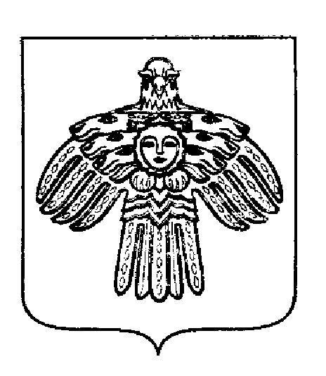 | «ПЕЧОРА »  МУНИЦИПАЛЬНÖЙ РАЙОНСА  АДМИНИСТРАЦИЯ
ПОСТАНОВЛЕНИЕ
ШУÖМ

« 17 » декабря 2020 г.Печора, Республика Коми |  |  |  | № 1265

О внесении изменений в постановление администрации МР «Печора» от 08.12.2020 г. № 1212 «Порядок организации бесплатного горячего питания обучающихся, получающих начальное общее образование в муниципальных образовательных организациях муниципального района «Печора»»

В соответствии с п.11ч. 1 ст.15 Федерального закона от 06.10.2003 г. №131-ФЗ «Об общих принципах организации местного самоуправления в Российской Федерации», в целях социальной защиты обучающихся муниципальных образовательных организаций МР «Печора» и укрепления здоровья обучающихся, получающих начальное общее образование в муниципальных образовательных организациях муниципального района «Печора», руководствуясь постановлением Правительства Республики Коми 31.10.2019 № 522 «О Государственной программе Республике Коми «Развитие образования»»

администрация ПОСТАНОВЛЯЕТ:

- Внести изменения в постановление администрации МР «Печора» от 08.12.2020 г. № 1212 «Порядок организации бесплатного горячего питания обучающихся, получающих начальное общее образование в муниципальных образовательных организациях муниципального района «Печора» согласно приложению.
- Настоящее постановление вступает в силу с 01 января 2021 года и подлежит размещению на официальном сайте администрации муниципального района «Печора».

И.о. главы муниципального района-  руководителя администрации | В.А.Серов

Приложение
к постановлению администрации МР "Печора"
от «17» декабря 2020 г. № 1265

Изменения, вносимые в постановление администрации
муниципального района «Печора» от 08.12.2020 г. № 1212
«О порядке организации бесплатного горячего питания обучающихся, получающих начальное общее образование в муниципальных образовательных организациях муниципального района «Печора»

1. Пункт 1.1. изложить в следующей редакции:
«1.1. Настоящий порядок разработан в соответствии с:
- Приказом Министерства образования и науки Российской Федерации от 30.08.2013 № 1015 «Об утверждении порядка организации и осуществления образовательной деятельности по основным общеобразовательным программам - образовательным программам начального общего, основного общего и среднего общего образования.».
- Постановлением Правительства Республики Коми от 31.10.2019 № 522 «О Государственной программе Республике Коми «Развитие образования».
- Постановлением Главного государственного санитарного врача РФ от 27.10.2020 № 32 «Об утверждении СанПиН 2.3/2.4.3590-20 «Санитарно-эпидемиологические требования к организации общественного питания населения».».
2. Пункт 5 изложить в следующей редакции:
«Питание обучающихся, получающих начальное общее образование в муниципальных образовательных организациях муниципального района «Печора» предоставляется из расчета:
в период с 1 января 2021 г. по 31 декабря 2021 г. норма питания в день посещения им занятий, предусмотренных учебным планом на одного обучающегося с учётом районного коэффициента, применяемого в муниципальном образовании муниципальном районе «Печора» к заработной плате составляет для обучающихся 1й смены (должны быть обеспечены горячим завтраком) – 66,37 руб. в том числе: за счёт республиканского бюджета Республики Коми – 65,71 руб., за счёт средств бюджета муниципального образования муниципального района «Печора» - 0,66 руб.; для обучающихся 2й смены (должны быть обеспечены горячим обедом) – 92,92 руб. в том числе: за счёт республиканского бюджета Республики Коми –91,99 руб., за счёт средств бюджета муниципального образования муниципального района «Печора» - 0,93 руб.»

__________________________________________

